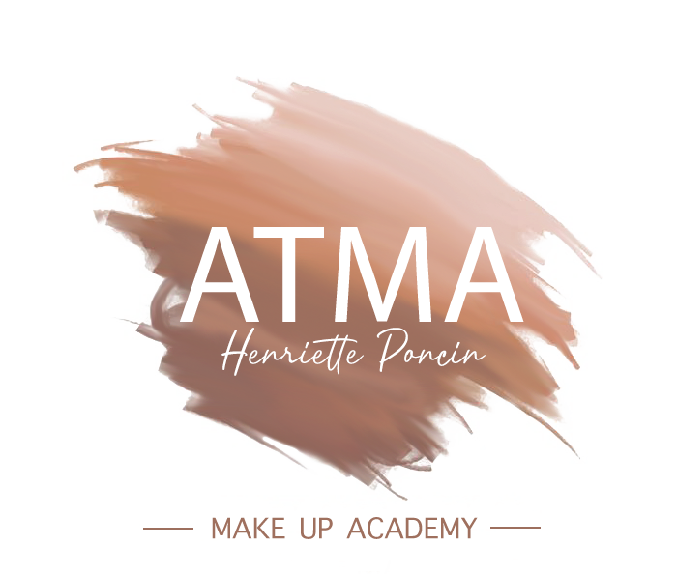

DOSSIER DE PRE-INSCRIPTION

FORMATION MAQUILLAGE MARSEILLE

Ce dossier, doit nous permettre de vérifier votre projet de formation ou comment il s’inscrit dans votre projet professionnel.
Nous vous remercions de le compléter le plus précisément possible et nous le retourner par mail à l’adresse suivante : contact@atma-marseille.com

Nous vous recontacterons dans les 4 jours ouvrés par mail ou téléphone.
Nom de naissance : Nom d’usage : Prénom :
Date et lieu de naissance : Sexe :
Adresse courrier : Adresse mail :
Téléphone :
Date de la demande:

Réservé à l’administration

Date de réception : Accepté / Refusé :
Motif de refus éventuel :

ACADEMIE DES TECHNIQUES DU MAQUILLAGE ARTISTIQUE ;
DECLARATION D’ACTIVITE ENREGISTREE SOUS LE NUMERO 93131346213 AUPRES DU PREFET DE LA REGION PACA.
54 RUE DE ROME – 13001 MARSEILLE – TEL 04 13 59 71 59
SARL AU CAPITAL DE 7 000 EUROS – N°SIRET 514 813 328 00010 – NAF 8559A

Pièces à joindre à votre dossier :

- Une lettre de motivation : Votre expérience dans le métier et vos motivations à vouloir faire ce métier (2 pages maximum)
- Curriculum vitae
- Carte Nationale d’identité ou passeport
- Carte vitale
- Pour les ressortissants étrangers, copie de la carte de séjour en cours de validité ou du Visa
- 1 photo d’identité

Questionnaire sur votre situation actuelle :

J’exerce une situation professionnelle : ☐OUI ☐NON Si oui, précisez le métier :
……………………………………………………………………………….

Le nom de l’employeur :
……………………………………………………………………………….

Le type de contrat : salarié, intérim, libéral, CDD, CDI, temps partiel, etc ….
……………………………………………………………………………….
NB : Si vous travaillez à temps partiel, ATMA peut prévoir d’adapter le programme de formation à vos disponibilités.

Si non, êtes –vous demandeur d’emploi ou autre à préciser.
………………………………………………………………………………. Êtes-vous en situation de handicap ? ☐OUI ☐NON
Si oui, pouvez-vous préciser qu’elles sont les aménagements matériels,
temporels ou autres dont vous aurez besoins.
……………………………………………………………………………….
……………………………………………………………………………….

Je connais mon type de financement : ☐OUI ☐NON Si oui, précisez
……………………………………………………………………………….

J’ai fait une demande dans d’autres centres de formation : ☐OUI ☐NON
Quels est votre niveau général de connaissance dans le domaine du maquillage ? :
- Débutant ☐Intermédiaire ☐Confirmé
Avez-vous déjà suivi une (ou des) formation(s) professionnelles dans le domaine du maquillage ? : ☐OUI ☐ NON
Si oui, précisez la date et durée contenu………………………

Page 2 / 3

DOSSIER DE PRE-INSCRIPTION

FORMATION MAQUILLAGE

Partie réservée à l’organisme de formation :

CHOIX DU PARCOURS | RYTHME
APPRENTISSAGE ET PROFESSIONALISATION

Maquilleur Artistique & évènementiel | 1 semaine en centre de formation par mois
Maquilleur artistique & évènementiel spécialisation beauté conseil et plateau TV | 1 semaine en centre de formation par mois
Maquilleur artistique spécialisation cinéma théâtre et danse | 1 semaine en centre de formation par mois

Commentaires éventuels :

ACADEMIE DES TECHNIQUES DU MAQUILLAGE ARTISTIQUE ;
DECLARATION D’ACTIVITE ENREGISTREE SOUS LE NUMERO 93131346213 AUPRES DU PREFET DE LA REGION PACA.
54 RUE DE ROME – 13001 MARSEILLE – TEL 04 13 59 71 59
SARL AU CAPITAL DE 7 000 EUROS – N°SIRET 514 813 328 00010 – NAF 8559A
VERSION 04-2024

